celoslovenská súťaž

Do práce na bicykli
Národná kampaň pre podporu environmentálnych druhov dopravy v našich mestách.

Celoslovenská súťaž "Do práce na bicykli"
Táto stránka vznikla, ako podpora súťaže "Do práce na bicykli 2015", ktorú vyhlásil národný cyklokoordinátor Peter Klučka. Občianske združenia: Občianska cykloiniciatíva Banská Bystrica, PBS Kostitras Prešov a TBS JUS Martin sa spojili a vďaka získanej finančnej podpore vytvorili efektívny nástroj pre všetky samosprávy na Slovensku, ktoré majú záujem sa do súťaže zapojiť a posilňovať udržateľnú mobilitu vo svojich mestách. Stránka ponúka: pravidlá súťaže, registračný formulár, nástroj na evidenciu dát, automatické vyhodnocovanie a komunikačný priestor pre zapojené samosprávy a účastníkov súťaže, ako aj aktuálne informácie z domova a zo sveta v oblasti cyklodopravy.

Okresný koordinátor – Stará Ľubovňa: Ing. Miloš Guzy
Občianske združenie CYKLOVŇA
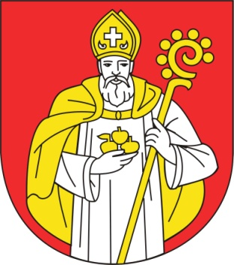
MESTO STARÁ ĽUBOVŇA – MESTSKÝ ÚRAD
ZAREGISTROVANÉ!

Bližšie informácie:
Ela Štefanová
eulalia.stefanova@staralubovna.sk
052 / 43 – 15 - 267

